Лабораторная работа №10

**Тема:** исследование генератора импульсных генераторов на основе операционных усилителей

**Цель работы:** изучение особенностей построения схем мультивибраторов на основе операционных усилителей. Исследование условий самовозбуждения и методов управления параметрами выходных импульсов

**1. Теоретические сведения.**

Главной особенностью импульсных генераторов является удовлетворение необходимых и достаточных условий возникновения колебаний в некоторой полосе частот. Отсюда собственно, и возникло название “мультивибратор” – генератор, возбуждающийся на нескольких частотах (вспомните, что негармонический сигнал может быть представлен суммой гармонических составляющих). Следствием этого является отсутствие необходимости поддерживать линейный режим усилительных элементов, что делает ненужным использование для задания необходимой частоты колебаний LC резонаторов или сложных многокаскадных фазосдвигателей (конечно, и генератор на мосте Вина, например, можно заставить сформировать что-то подобное импульсу, но это будет скорее ошибка проектирования или эксплуатации, чем основное функциональное назначение). Более того использование резонаторов для некоторых импульсных генераторов просто недопустимо, если они должны формировать импульсные последовательности со скважностью (отношение длительности периода колебаний к длительности импульса) существенно большей единицы.

**1.1. Автоколебательные мультивибраторы**.

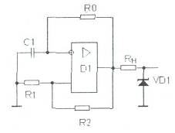 Напомним, что в ОУ возможно получение инвертированного и неинвертированного сигнала и, вследствие этого реализация отрицательных и положительных ОС. В операционных блоках используется исключительно ОС. Но это не означает, что использование положительной ОС невозможно. Примером Устройства, в котором реализовано положительная ОС, является мультивибратор.

**1.2. Ждущие мультивибраторы (одновибраторы)**.

Обычно назначение ждущего мультивибратора – получение импульсов заданной длительности. Отсчет длительности импульса начинается от фронта (или уровня) специального запускающего импульса. Одновибраторы широко применяются в практике также для создания схем управляемой (или фиксированной) задержки. Основной проблемой при построении таких схем является «затормаживание» их в одном состоянии в исходном положении. Это обычно решается введением смещения одного из входов компаратора. Ниже приведена схема одновибратора на основе компаратора.

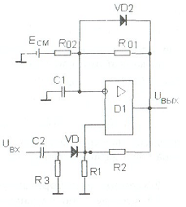

**2. Задание на лабораторную работу**

**1.2.** В соответствии с заданной вариантом частотой автоколебательного генератора и длительностью импульса одновибратора, рассчитать величины элементов RC цепи и элементов цепи положительной ОС (величины резисторов цепи положительной ОС задавать одинаковыми).

**2.2.** Нарисовать схемы исследуемых генераторов.

**2.3.** Частота генерации автоколебательного генератора F=1000*Nгр/Nбригады (Гц).

Длительность импульса одновибратора t=1E-6* Nгр/Nбригады(С).

Операционный усилитель выбирается студентом самостоятельно.

**3. Выполнение работы**

**3.1.** Собрать схему исследуемого генератора. При задании параметров пассивных элементов схемы указать 10% технологические отклонения от номинального значения и температурную нестабильность TC=1E-3* Nгр.

**3.2.** Убедитсяв наличии автоколебательной генерации (Transient). Работающую схему показать преподавателю.

**3.3.** Определить изменение частоты генерации при изменении температуры в диапазоне -10 – +600С.

**4. Обработка результатов эксперимента**

**4.1.** Построить зависимости частоты генератора от начального положения рабочей точки.

**5. Содержание отчета**

**5.1.** Результаты подготовки по п.1

**5.2.** Результаты экспериментов по п.2.3.

**6.** **Пример выполнения лабораторной работы**

**6.1. Автоколебательный генератор**

Соберем экспериментальную схему как показано на рисунке ниже. Для этого нам понадобятся следующие элементы:

resistor для построения резистора;

gnd для построения земли;

VDC для построения батареи;

Capacitor для построения конденсатора;

vpulse для построения импульсного источника напряжения;

diode для построения диодов;

Для построения операционного усилителя выберите Opamps в строке Library потом введите LF353a.

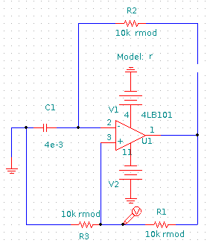

Отредактируем NETLIST, установив значения источников согласно своему варианту.

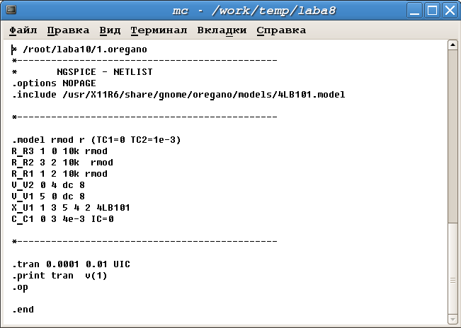

Теперь перейдём в режим моделирования (построим графики характеристик в Spice3). Для того чтобы снять передаточную характеристику нам необходимо в консоли написать команду *plot v(имя точки)*.

Приблизительный график для собранной схемы:

**6.2. Мультивибраторный генератор (одновибратор)**

Соберем экспериментальную схему как показано на рисунке ниже.

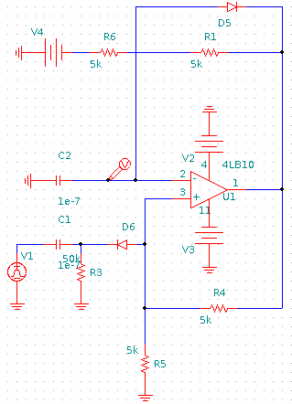

NETLIST, установив значения источников согласно своему варианту.

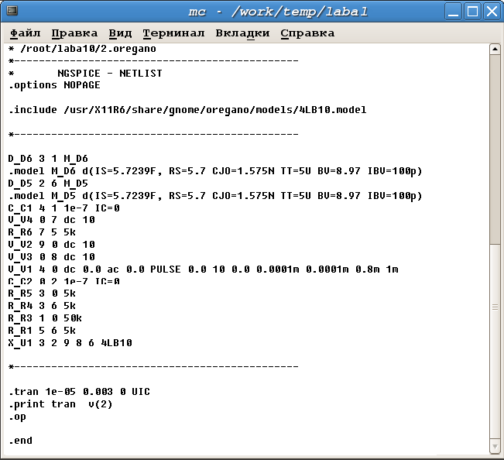

Теперь перейдём в режим моделирования (построим графики характеристик в Spice3). Для того чтобы снять передаточную характеристику нам необходимо в консоли написать команду *plot v(имя точки)*.

Приблизительный график для собранной схемы:

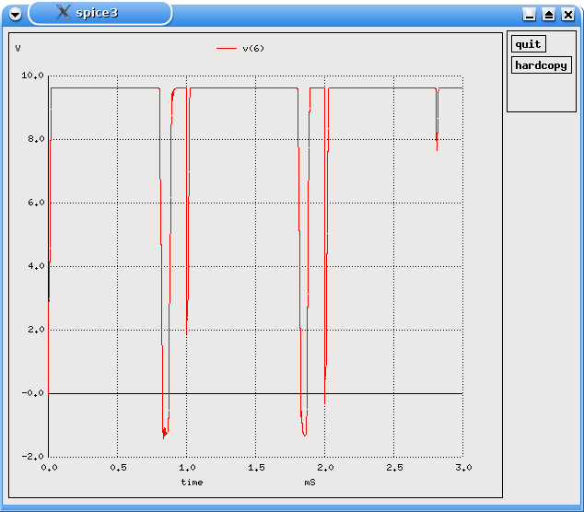**Выводы:** При проектировании импульсных генераторов на основе операционных усилителей было установлено, что их работа в большой степени зависит от условий работы (температуры окружающей среды).Однако при работе в нормальном режиме (20 градусов Цельсия) поведение генераторов полностью совпадает с теоретическими предположениями.